河南理工大学

公开竞争性采购

实验台采购

说明书

采购编号：HPU采[2006]25号
河南理工大学
2006年6月20日

第一部分 厂商须知
河南理工大学本着公开、公平、公正和诚实信用的原则，就实验台（采购项目详见第二部分）进行公开竞争性采购，欢迎有供货能力的厂商踊跃参加。
一、参加厂商要具有独立的法人资格及相关资质，有良好的商业信誉和较强的经营实力。
二、参加厂商应准备的材料及说明：
1. 必须携带公司营业执照副本原件(若为复印件则需加盖当地工商管理部门红章或从公司所在地工商管理部门网站上查证)。代理厂商需携带生产厂家的代理授权书或代理协议(原件)。
2. 公司法定代表人持法定代表人证书原件（若公司法定代表人委托他人出席，则受委托人必须持公司法定代表人授权委托书<加盖单位红章和公司法定代表人印章>、法定代表人身份证复印件及个人身份证复印件和原件）。
3.填写报价单，并在指定处签字和盖章。报价应为目的地交货价（含税及运输费）。（格式见第三部分）
4.设备技术参数及性能详细描述。（格式见第四部分）
5.用书面形式表达的售后服务承诺。
6.厂商近年的相关产品业绩。
7.厂商简介。
8.产品介绍资料。
9.上述1-2项单独装入文件袋，供资质验证用，3-8项装订成册，一式十份装入文件袋，在采购会议宣布开始时交与采购方。
10.在采购会议开始前以现金或汇票形式向采购方提供伍仟元人民币履约保证金（河南理工大学开户行：焦作市解农理工大分，帐号：302301040000264）。没有授予合同的厂商在采购会议结束后即可退还该履约保证金；授予合同的单位在仪器设备到货后方可退还。
三、参加厂商必须由法定代表人或委托代理人参加采购会议，随时接受评委询问，并予以解答。若所投设备参数与招标内容不符，需提供书面材料特别声明，否则所造成的一切损失由投标方承担。
四、理解采购方不一定接受最低价格的报价。
五、采购方有增加或减少采购项目和设备数量的权利。
六、付款方式：设备安装、调试、验收合格后，支付合同总金额的95%，其余5%作为售后服务保证金，自验收合格之日起设备正常使用365天后支付。
七、采购方式：
1.第一轮：公开所有参加厂商的报价。
2.第二轮：对厂商进行技术或价格咨询。
3.由校内外专业技术、经济等方面的专家，对各个厂商所提供货物的质量、价格、售后服务以及交货期进行评估、比较、打分，最后以无记名投票方式确定授予合同厂商。
4.向所有厂商公布结果。
八、参加竞价采购会议的厂商没有经过登记或所提供的材料不符合要求或没有按时向采购方提交材料，则自动取消参加采购会议资格。
九、报名、答疑时间及地点：2006年6月26日下午3时在河南理工大学综合楼406室报名，并交纳报名费300元，采购文件从招标公告下载
十、联系电话：0391-3987088 浮老师
网 址: http://www.hpu.edu.cn(招标公告)
十一、采购会议时间：2006年6月29日（星期四）上午8:30分。
十二、会议地点：河南理工大学图书馆会议室。

第二部分 河南理工大学采购项目要求

采购编号：HPU采[2006]25号
序号 | 设 备 名 称 | 主要性能描述 | 单位 | 数量
1 | 实验台 | 1500*750*800（详细要求见附件一）  30*50mm矩形钢管2mm厚，钢架焊接结构喷白漆，台面30mm厚黑色防火板贴面，R15圆弧（正边）。侧面和背边为直边，侧板和背板25mm刨花板灰白色，柜门面板15mm中密度贴蓝色防火板带暗锁，拉手。（尺寸按设计的附图为准） | 台 | 15
2 | 凳子 | 0.33m*0.24m*0.44m  20*20mm矩形钢管1.2mm厚，钢架焊接结构喷灰白色漆，凳面用厚20mm的细木工板贴水曲柳三合板面，R15圆弧，四个腿的下部加防滑橡皮垫（尺寸颜色按设计的附图为准） | 把 | 35
3 | 中央实验台 | 4200*1500*800 钢木结构  拼接钢木结构，柜门、屉面均为防火板面，材质为优质中密板，要对所有截面封边。0.9mm美国威盛亚贴面理化板台面。两头重，耐酸、碱。 | 台 | 4
4 | 边台实验台 | 3600*750*800 钢木结构  防火板台面，两头重。拼接钢木结构，柜门、屉面均为防火板面，材质为优质中密板，要对所有截面封边。耐酸、碱。 | 台 | 8
5 | 器皿柜 | 1200*400*1800 钢木结构，上面格子，下面柜子，需耐酸、耐碱、耐腐蚀。 | 台 | 16
6 | 实验凳 | 圆形软面，可升降 | 把 | 60
7 | 水斗台 | 1200*750*800钢架结构 | 台 | 2

附件一：实验台要求
①面板厚度不小于30mm，能承受80kg的动载荷作用时，不发生振动，结实耐用，具有抗振性能。面板颜色为黑色，其它可参见照片。
②钢架（型材50×30×2）喷漆前，应作防锈处理，没有漆片脱落现象。
③边角装饰贴面应粘贴牢靠，不会起缝脱落。
④面板下面中部处有一活动抽板，可放置计算机键盘，并有电线引入孔和通风孔。
⑤实验台高度可调（范围0~50 mm）。

附图：
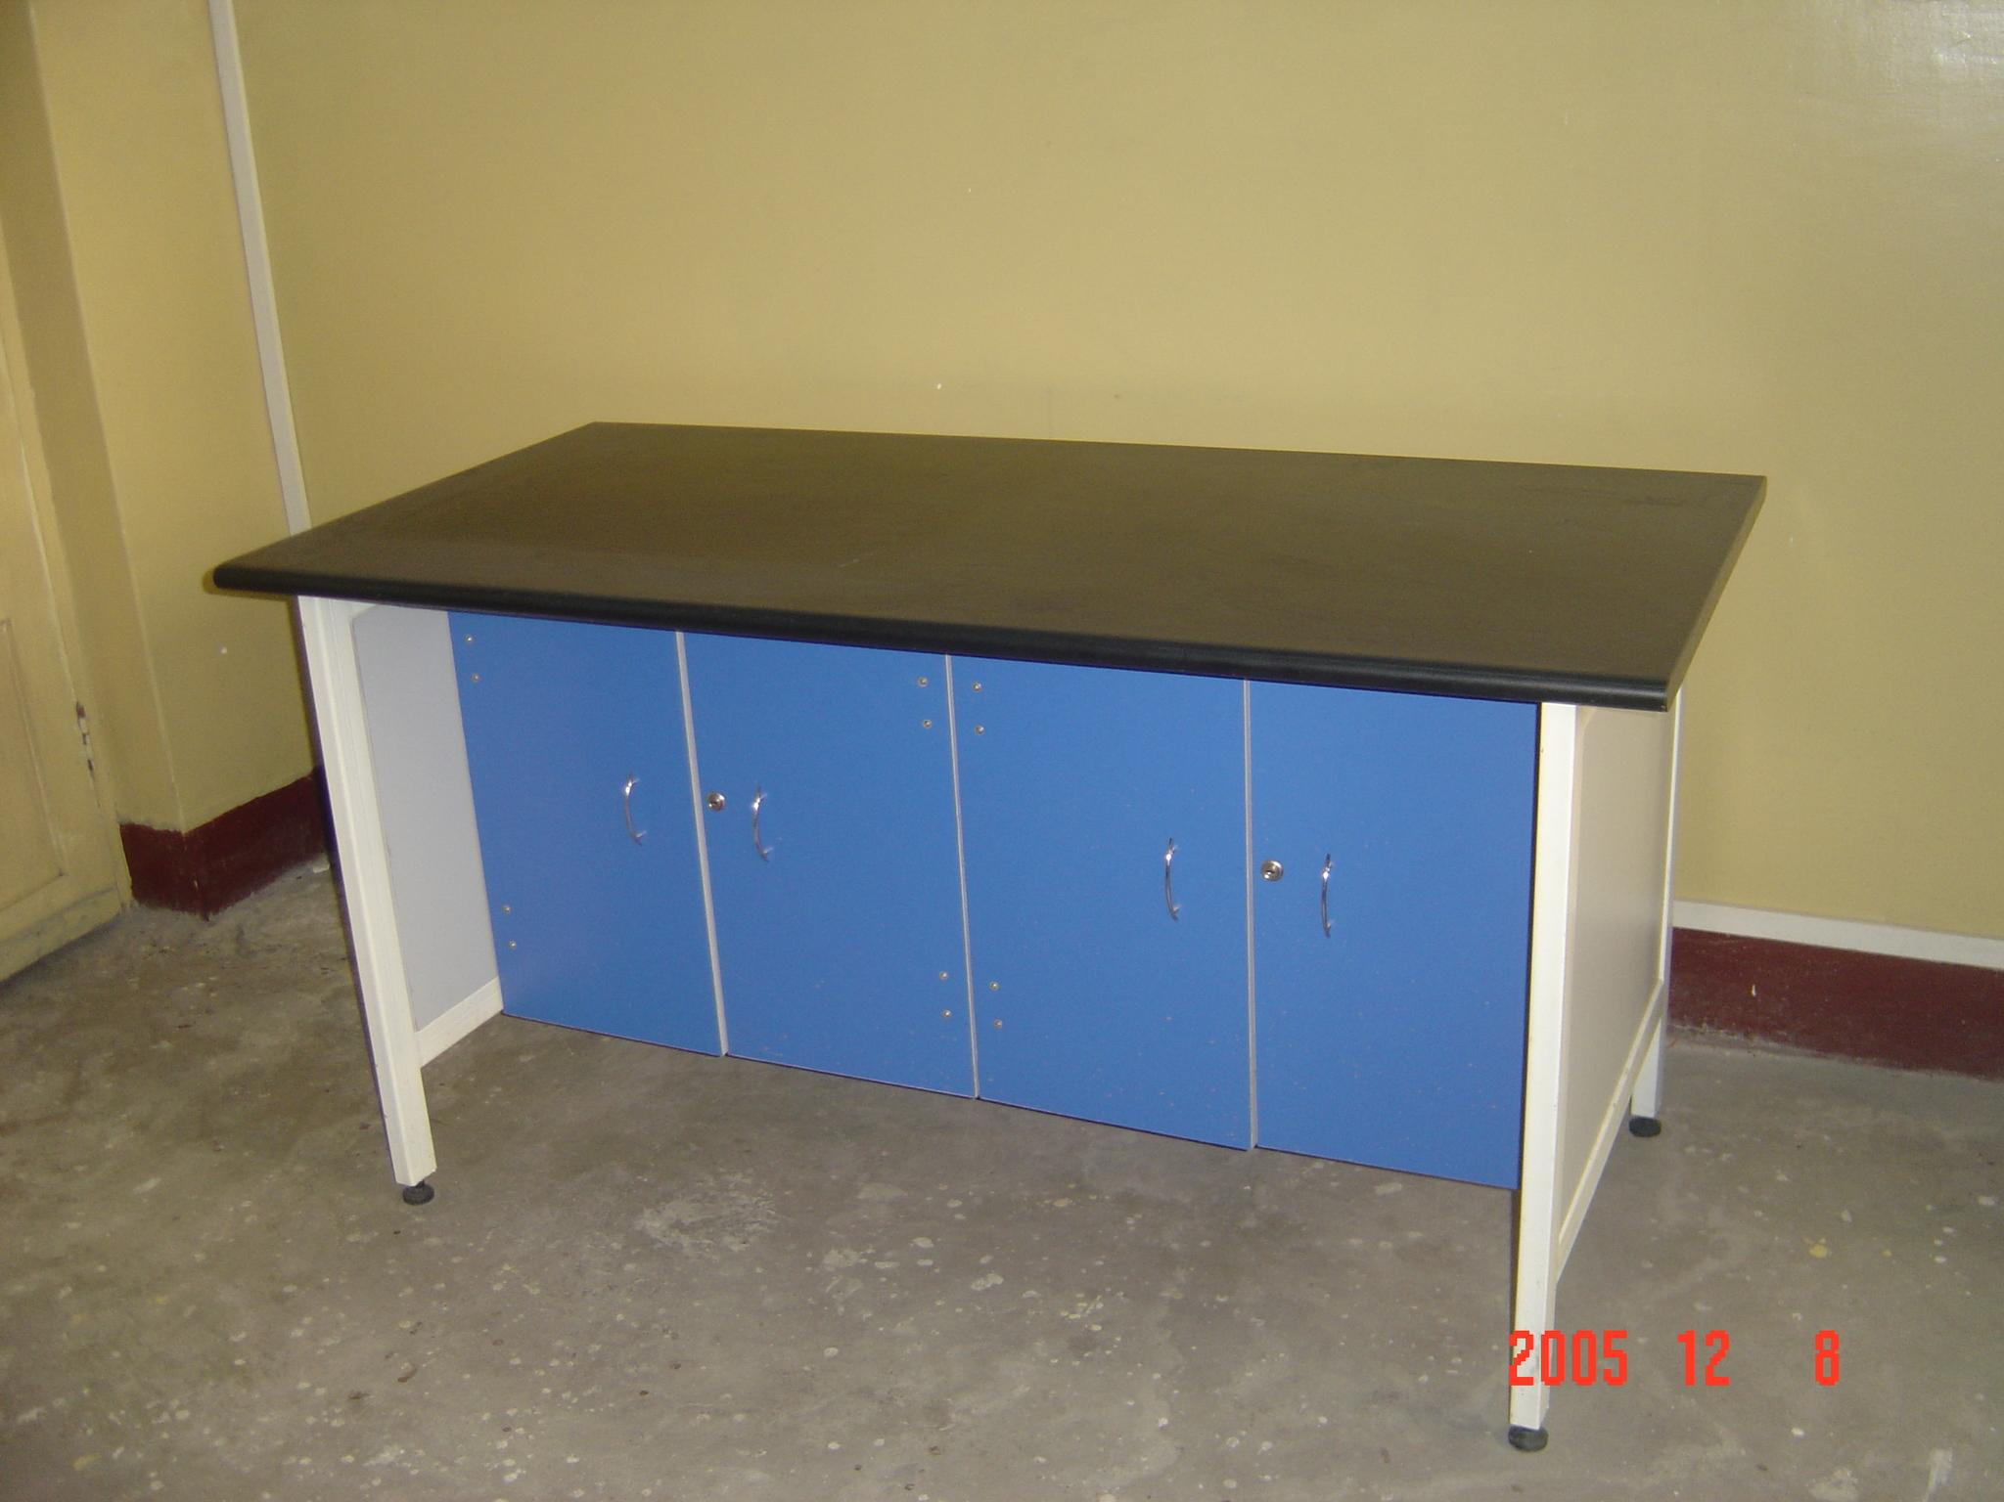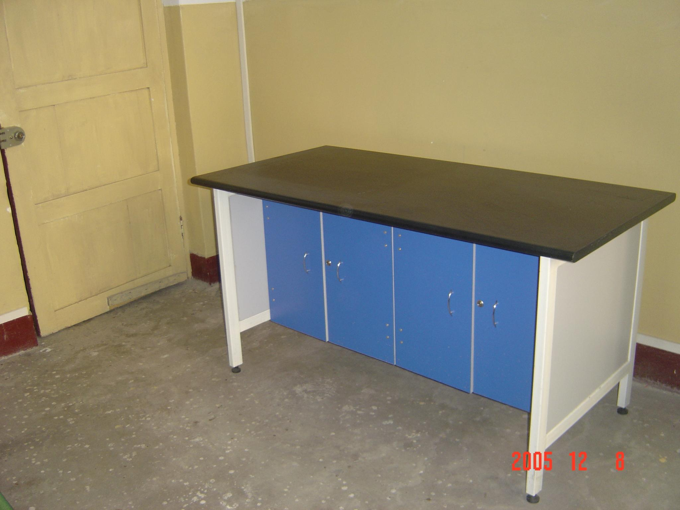
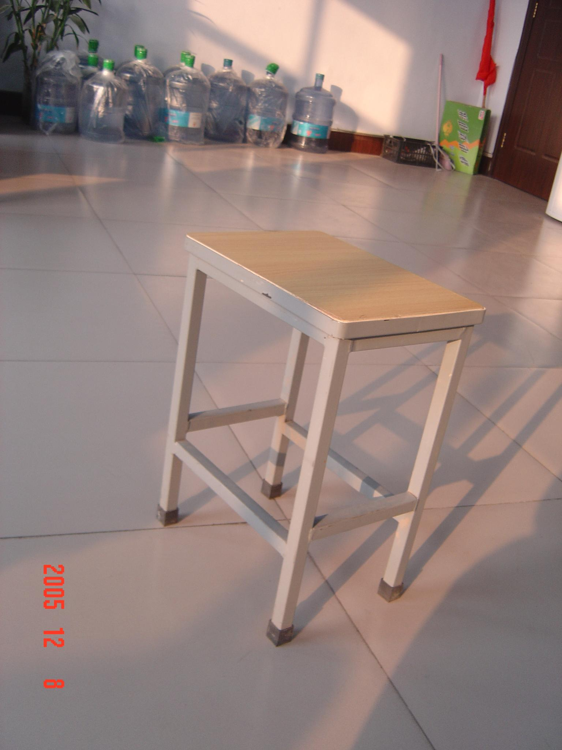
中央实验台（4.2x1.5x0.8，钢木结合材料）：
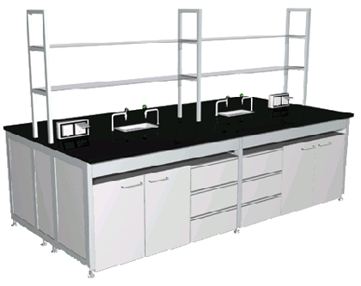

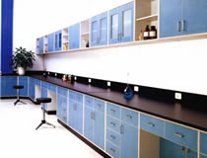
靠边实验台（4.2x0.75x0.8，钢木结合材料）： 器皿柜（1.0x0.4x1.8，钢木结合材料）：
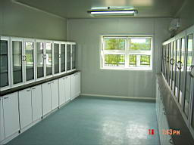

实验凳子：
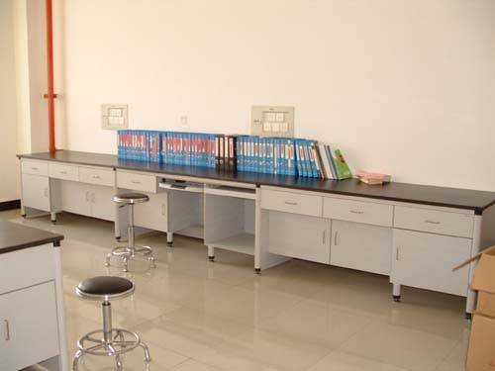

第三部分 河南理工大学采购报价单
（详细清单含配套附件等）
采购编号：HPU采[2006]25号
项目编号 | 名 称 |  | 品 牌 | 型号规格 | 数量 | 单 价  （万元） | 金 额  （万元）
合计：大写
交货期 |  | 需明确注明交货时间

厂商名称（签章）： 法定代表人签字：

地址： 代 理 人签字：

联系电话： 日期：

邮编：

E-mail：

第四部分 详细参数及性能详细描述

采购编号：HPU采[2006]25号
项目编号 | 名 称 | 技术参数及性能

厂商名称（签章）： 法定代表人签字：

地址： 代 理 人签字：

联系电话： 日期：

E-mail：

